BÁO CÁO MINI PROJECT
Ứng dụng Linear Regression trong hệ thống gợi ý sách (Book Recommendation System)

1. Giới thiệu đề tài
Trong thời đại dữ liệu phát triển mạnh, hệ thống gợi ý (Recommendation System) được sử dụng rộng rãi trong các nền tảng thương mại điện tử, học tập trực tuyến và thư viện số nhằm đề xuất nội dung phù hợp với từng người dùng.
Trong đề tài này, nhóm xây dựng một mô hình dự đoán điểm đánh giá sách mà người dùng có thể đưa ra, sử dụng thuật toán Linear Regression. Mục tiêu là khai thác thông tin từ dữ liệu người dùng và thông tin sách để dự đoán rating, từ đó hỗ trợ gợi ý sách phù hợp.
2. Mục tiêu nghiên cứu
- Xây dựng mô hình dự đoán rating sách bằng hồi quy tuyến tính
- Sử dụng dữ liệu thực tế từ Book-Crossing Dataset
- Đánh giá độ chính xác của mô hình thông qua MAE và RMSE
3. Dataset sử dụng
Dataset được sử dụng là Book-Crossing Dataset, gồm 3 file:
- Books.csv chứa thông tin sách: ISBN, Author, Year, Publisher.
- Users.csv chứa thông tin người dùng: User-ID, Age.
- Ratings.csv chứa dữ liệu đánh giá: User-ID, ISBN, Rating.
4. Tiền xử lý dữ liệu
Bao gồm: đọc dữ liệu, đổi kiểu số, loại bỏ dữ liệu lỗi, tính điểm trung bình sách, merge và lọc dữ liệu.
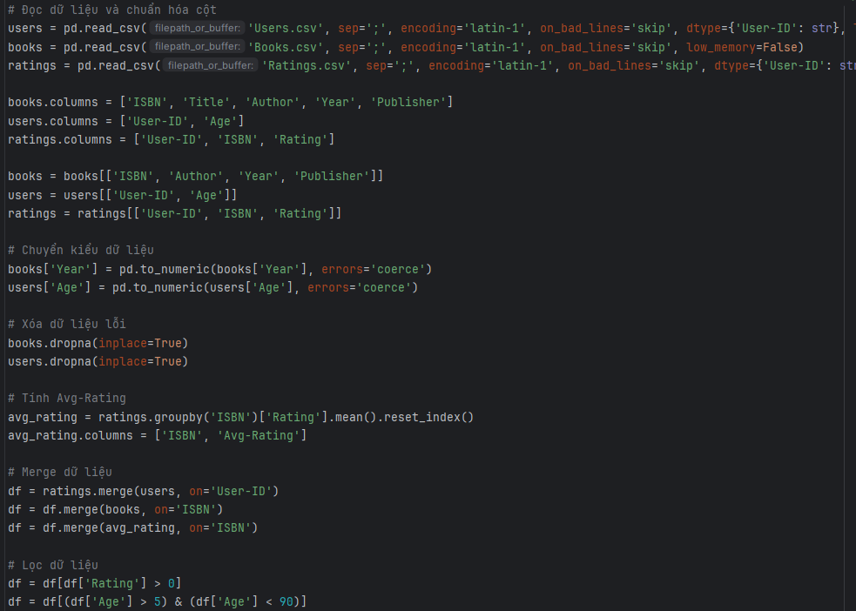
5. Xây dựng feature
Bao gồm chọn mẫu dữ liệu, OneHot Encoding, tách feature và target.
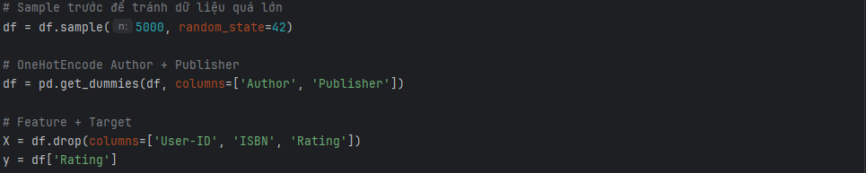
6. Thuật toán sử dụng
Mô hình được sử dụng trong bài toán là scikit-learn Linear Regression (Hồi quy tuyến tính).
Linear Regression là một thuật toán học có giám sát (Supervised Learning), dùng để dự đoán giá trị liên tục dựa trên mối quan hệ tuyến tính giữa biến đầu vào và biến đầu ra.
Trong bài toán này, mục tiêu của mô hình là dự đoán Rating của một cuốn sách dựa trên các đặc trưng đầu vào: Age, Year, Avg-Rating, Author, Publisher.
Công thức mô hình:
$$\hat{y} =β_{0}+β_{1}x_{1}+β_{2}x_{2}+⋯+β_{n}x_{n}​$$
Trong đó:
- $\hat{y}$​: rating dự đoán
- $x_{i}$: các feature đầu vào
- $β_{i}$: trọng số của từng feature
- $β_{0}$​: hệ số chệch
Sai số được tính:
$$e=y-\hat{y}$$
Mô hình tối ưu bằng cách tối thiểu hóa tổng bình phương sai số:
$$\min{∑{(y-\hat{y} )}^{2}}$$

7. Chia dữ liệu huấn luyện và kiểm tra
Dữ liệu được chia: 80% training set / 20% testing set
Số mẫu sử dụng: 5000 bản ghi ngẫu nhiên

8. Đánh giá mô hình
Hai chỉ số được sử dụng: MAE và RMSE
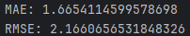
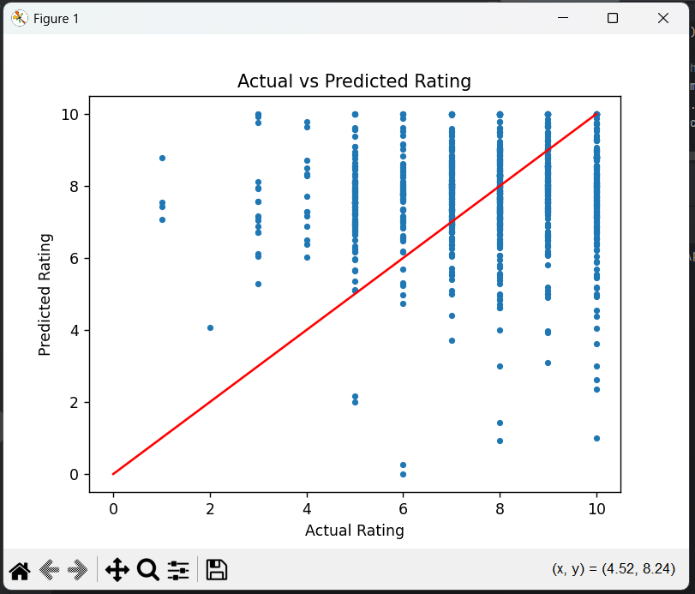
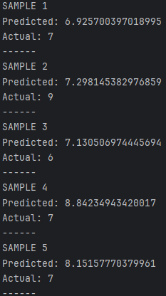
9. Kết quả thực nghiệm
10. Nhận xét kết quả
Mô hình Linear Regression cho kết quả khả quan trong bài toán recommendation cơ bản.
Do Linear Regression có xu hướng đưa dự đoán về vùng trung bình, nên các giá trị predicted tập trung quanh khoảng 7–9 thay vì phân bố hoàn toàn theo actual rating.
Biểu đồ scatter cho thấy mô hình dự đoán đúng xu hướng tổng thể, tuy nhiên còn xu hướng gom dự đoán quanh giá trị trung bình do hạn chế của Linear Regression.
Ưu điểm:
- đơn giản
- dễ huấn luyện
- dễ giải thích
Hạn chế:
- chưa mô hình hóa được quan hệ phi tuyến
- phụ thuộc vào feature còn hạn chế
11. Kết luận
Đề tài đã xây dựng thành công hệ thống dự đoán rating sách dựa trên dữ liệu thực tế. Kết quả cho thấy Linear Regression là phương pháp phù hợp để xây dựng baseline model cho bài toán Recommendation System.
12. Hướng phát triển
Có thể mở rộng bằng cách sử dụng:
- Scikit-learn với các model mạnh hơn
- Decision Tree
- Random Forest
- Collaborative Filtering

